大同大學餐廳膳食衛生檢查結果
檢查時間:114年2月14日(星期五)上午0900-1100時
檢查人員:連靜慧營養師
缺失項目:
- 本週個別餐廳缺失統計表，請參閱表1。
- 本週衛生檢查缺失照片，請參閱表2。
表1.本週個別餐廳缺失統計
餐廳 |  | 作業場所  衛生管理 | 從業人員  衛生管理 | 驗收及儲存  衛生管理 | 其他
經營 | 經營包商
 | 黎品味自助餐 | 地面太潮濕 |  | 垃圾桶需離工作檯遠一點避免汙染熟食 | 未送食物檢體至健康中心
 | 99早餐
 | 玉福滷味 |  |  |  | 調味料需標示有效日期
 | 想點 |  |  |  | 未送食物檢體至健康中心
 | 小綿羊與大野狼蓋飯 |  |  | 味精需更新分裝日期 | 調味料需標示品名及有效或分裝日期
 | 八方雲集 |  |  | 冷藏庫食材需完整覆蓋

表2.本週檢查缺失照片
黎品味自助餐/想點 | 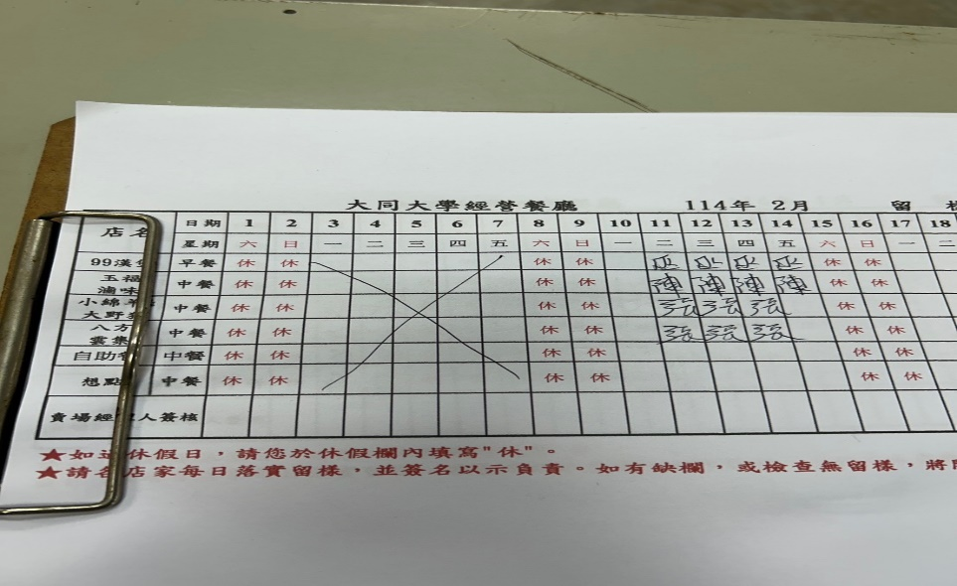 | 未送食物檢體至健康中心
黎品味自助餐 | 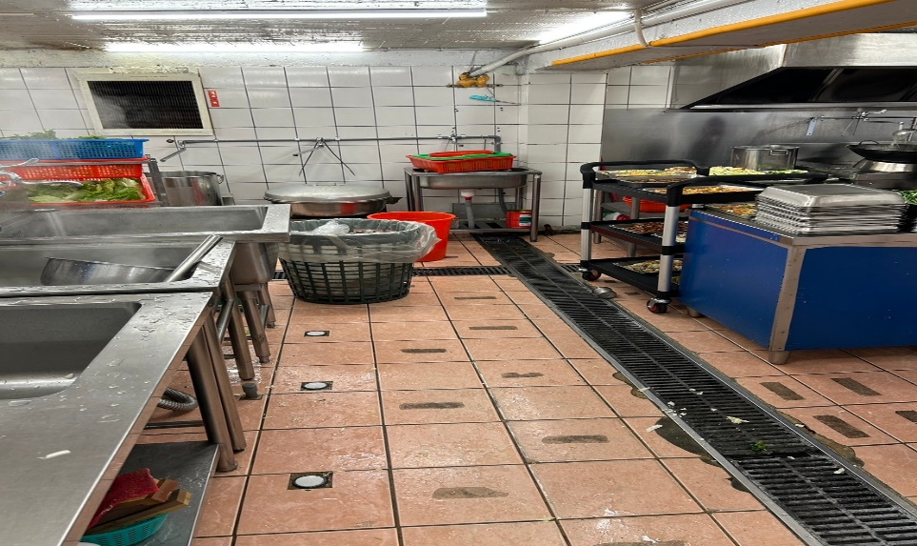 | 垃圾桶需離工作檯遠一點避免汙染熟食
黎品味自助餐 | 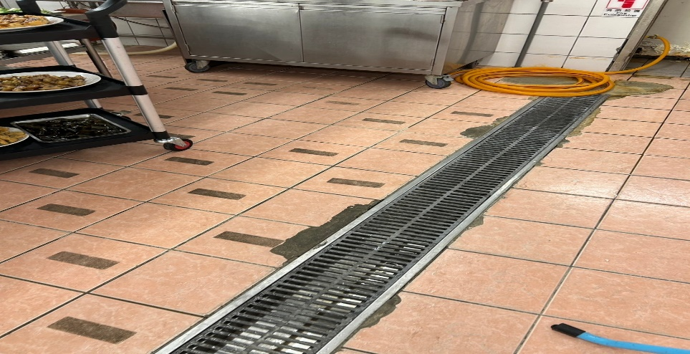 | 地面太潮濕
小綿羊與大野狼蓋飯 | 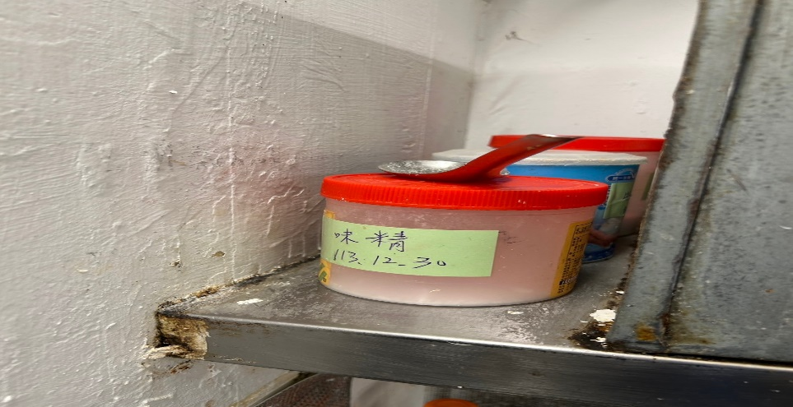 | 味精需更新分裝日期
小綿羊與大野狼蓋飯 | 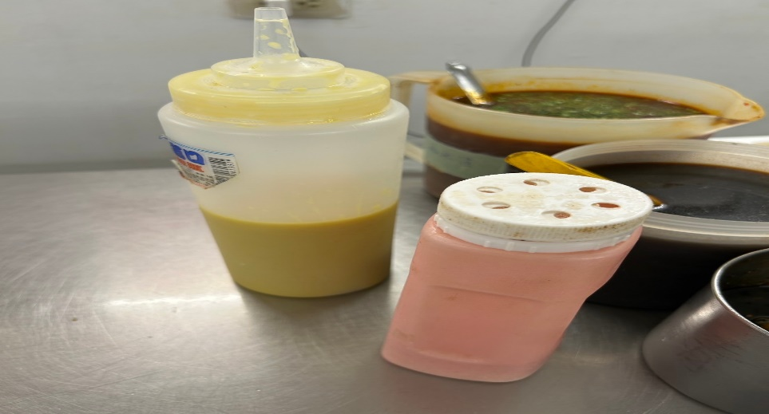 | 調味料需標示品名及有效或分裝日期
玉福滷味 | 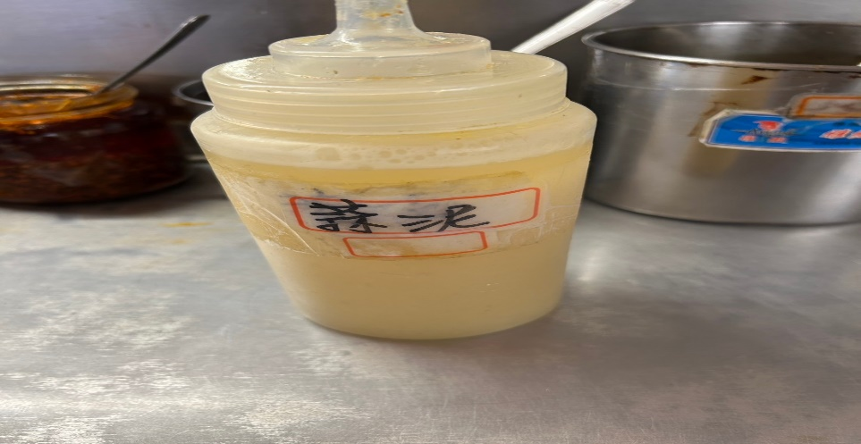 | 調味料需標示有效日期

敬陳
總務長
承辦人 | 總務處組長 | 總務長

